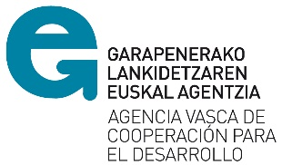 |  |  | 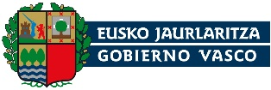

Agencia Vasca de Cooperación para el Desarrollo

MEMORIA JUSTIFICATIVA:

USO DE RECIBOS

Entidad solicitante:

Entidad local:

Número de expediente:

País de ejecución:

Título:

Fecha de elaboración de memoria:
Persona de contacto:
Dirección electrónica:
Número de teléfono:

1.– Explicación de los motivos por los que se prevé la justificación de gastos por medio de recibos y no facturas.

2.– Descripción detallada de actividades y rubros en los que se van a presentar recibos como justificantes, según presupuesto desglosado presentado.

N.º | Partidas/Rubros | Valor unitario (MN) (1) | Unidades | Total  (MN) | Total  (EUR) | Porcentaje  (2)
 | 1.- Partida
 | 1.1- Rubro
 | 1.2- Rubro
 | 1.3- Rubro
 | (…)
TOTAL GENERAL

- MN: Moneda Nacional
- PORCENTAJE: sobre total de rubros y partidas aprobadas

